
Web-הגשה 1
הסבר כללי
אתר " מה במאנצ' " הוא לא עוד סתם אתר מתכונים, הוא אתר המשלב בתוכו רשת חברתית קהילתית לפרסום אוכל ביתי ומאפשר למצוא מאכלים אותם ניתן להזמין/לקחת כעת או בהזמנה מראש, תלוי במפרסם.
אנשים אנונימיים כבר לא חייבים להעלות פוסט בקבוצה הקהילתית בפייסבוק או קבוצות גדולות בוואטסאפ בשביל לקבל חשיפה, הם פשוט יכולים לפרסם את עצמם והאתר כבר ידאג שכלל האנשים הרעבים באזור שלו יכירו את קיומו. אנשים יכולים לפרסם שם ירידים בהן ישתתפו בקרוב, לשתף /למכור מתכונים וכמובן להעלות פוסט מפורט של המנות אותם מציעים יחד עם תמונה, מחיר ומיקום והאתר ידאג לקרב בין מפרסמים למזמינים תוך שהסינון הראשוני יהיה על בסיס המרחק אחד מהשני.
דרישות UX
א. יוזרים:
המשתמשים מתחלקים ל2 מבחינה רעיונית אך כל אדם יכול להיות שניהם, מפרסמים ומזמינים. המפרסמים הם האנשים אשר יודעים ורוצים להכין אוכל אך אין להם קהל יעד והמזמינים הם כלל האנשים אשר מעוניינים למצוא אוכל ביתי, זמין (או בהזמנה מראש) וזול באופן יחסי בסביבת ביתם.
ב. צורך:
לכלל המשתמשים אין יותר צורך להסתמך על שמועות מפה לאוזן ופרסומים בקבוצות הוואטסאפ והפייסבוק על מנת להכיר את האוכל הקהילתי מסביב לביתם. בנוסף בעת בדיקה בפייסבוק ראיתי כי מרבית האנשים אשר מפרסמים אוכל ביתי מעדיפים שיזמינו מהם מראש ולא מחזיקים אוכל מוכן/קפוא אצלם בבית ולכן לכל פוסט-אוכל יהיה לו"ז הזמנות משלו עליו אחראי המפרסם לעדכן תלוי רצונו.
ג. שירותים:
- רישום לאתר- רק משתמש רשום יכול לבצעה זמנה.
- העלאת פוסט-אוכל ע"י מפרסמים חדש בו מופיע שם המנה, תמונה, מיקום, מחיר ועוד כלל פרטים מזהים. הפוסט יכול גם להכיל פרסום אודות ירידים מתוכננים של המפרסם בהם יופיע.
- שמירה של פוסטים במועדפים.
- ביצוע/קליטת הזמנה באתר מול לוז שבועי של פוסט-אוכל ספציפי במידה וזמין ללא צורך לחייג ישירות למפרסם. בנוסף הצגות שונות למפרסם ולמשתמש למקסימום נוחות.
- סינון פוסטים לפי מיקום, זמינות, מחיר ושאלון התחלה הבודק את סוג האוכל.
- סינון מפרסמים לפי מיקום, זמינות, סוג אוכל ומחיר.
ד. התהליך המדויק:
בכניסה לאתר ניתן להתחבר, רצוי במידה ורוצים להזמין דרך האתר, אחרת ניתן פשוט להמשיך ללא התחברות. תחילה על המשתמש חובה לבחור מרחק רדיוס חיפוש מסביב למיקום הנוכחי/כתובת ולאחר מכן הוא הולך להישאל מספר שאלות עוקבות במטרה לסנן את סוג האוכל האופטימלי למשתמש (לדוגמה: "מתוק/מלוח", "צמחוני/טבעוני/בשרי"..), כמובן שהוא יכול בכל שלב ללחוץ "מצא לי" ללא סיום השאלון עד הסוף. בעת לחיצה, יקבל רשימת פוסטים של מאכלים העונים על רצונו ממוינים לפי מרחק מהקרוב לרחוק לנקודה אותה בחר, במידה וירצה יוכל לראות רק פוסטים זמינים להזמנה השבוע. בעת לחיצה על מנה מסוימת, יכנס לעמוד של המנה בעמוד של המפרסם ושם יוכל למצוא את כלל הפרטים הודות המנה (מחיר/משלוח/מיקום..) ואף להזמינה ליום מסוים במידה וזמינה (המפרסם סימן כי זמינה-יופיע עיגול ירוק אחרת עיגול אדום וגם לא נקנתה הכמות המקס' ליום) והמשתמש רשום. בנוסף בעמוד, יוכל המשתמש לראות פוסטים אחרים אותם פרסם המשתמש.
המפרסם יכול לפרסם פוסט, יכניס את הפרטים הנדרשים ואנחנו נעשה מהם פוסט.
ה. תוכן לסיפוק השירות:
- פרטי התחברות של המשתמשים.
- שירותי מיקום.
- יומן אשר הדואג ללוח זמנים של כל מאכל.
- התוכן אשר המפרסמים מעלים- הפוסטים, מספקים את התוכן למשתמשים המחפשים
בסיס נתונים:
מבנה בסיס הנתונים בו ישתמש האתר שלנו הוא מסוג מודל טבלאי. הזנה וקליטה באמצעות שאילתות SQL.
* טבלת משתמשים: מייל, שם פרטי, שם משפחה, מספר נייד, עיר, רחוב, סיסמא, תמונת משתמש
*טבלת פוסט מאכל: מספר פוסט(מסך כל הפוסטים באתר), כותרת, נ"צ(לא חייב למכור מהבית), זמינות, מחיר, כמות מרבית ,זמינות משלוח, מחיר משלוח, תיאור
**לא ניתן לתייג פוסט בכמה מיקומים, במידה והמשתמש מעוניין למכור בכמה מקומות את אותו הדבר, עליו לכתוב פוסט חדש.
*טבלת מאפייני אוכל: מספר פוסט(פוסט מאכל), תגית
*טבלת מועדים להזמנה: מספר פוסט, תאריך ושעה
*טבלת הזמנות: מספר הזמנה, כמות, הערות
*טבלת תמונות המקושרות לפוסטים
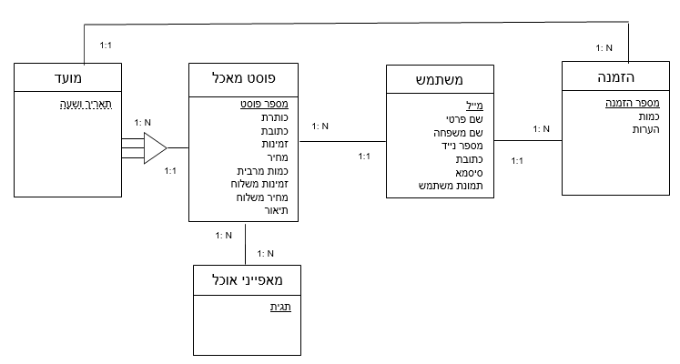

ספציפיקציות UI
- רושם על היוזר:
- חדשנות- פלטפורמה חדשה להכיר לעולם את האוכל שלך ולצד השני למצוא אוכל ביתי זול בקלות ויעילות.
- קהילתיות- מכיוון שניתנת כאן התמקדות על מציאת אוכל ביתי לפי מיקום, דבר יאפשר לאנשים להכיר אנשים המכינים אוכל טוב וטעים באזור הבית שלהם וכך ניצור קהילה.
- פשטות ונוחות- כל אחד יכול לפתוח דך באתר שלנו, לפרסם ולחפש והכל בכמה לחיצות מהירות המציגות אפשרויות חיפוש אינטואיטיביות לסינון הפוסטים לפי התיאבון.



- אמצעים גרפיים
בחרתי 2 צבעים דומיננטיים לעיצוב האתר ירוק וורוד אשר בשילוב עם הלבן משרים רוגע אך גם נועזות דבר שלדעתי מאפיין את המשתמשים שלי באתר, קהילה של אנשים פרטיים אשר באים לשתף ואולי אף להצליח בפתיחת עסק שמתחיל אצלם מתוך תחביב.
השתמשתי בשילוב בין הכתב Inter ל Miriam Mono CLM ו- Alefאשר עשו הבדלים בין כותרות לבין טקסט מודגש וכתב רגיל, כאשר ה Miriam Mono CLMהוא הכתב היותר יפה לכותרות .
Wireframes
מסך 2:
מסך הרשמה לאתר- אם למשתמש אין חשבון באתר והוא בוחר ללחוץ על "הירשם" מהמסך הקודם הוא מגיע לעמוד הרישום בו מכניס פרטים אישיים ובוחר לעצו סיסמא לאתר

מסך 1:
מסך הכניסה לאתר בהינתן משתמש לא מחובר, מאפשר למשתמש להתחבר/ להירשם או להמשיך לאתר בלי ליצור משתמש.

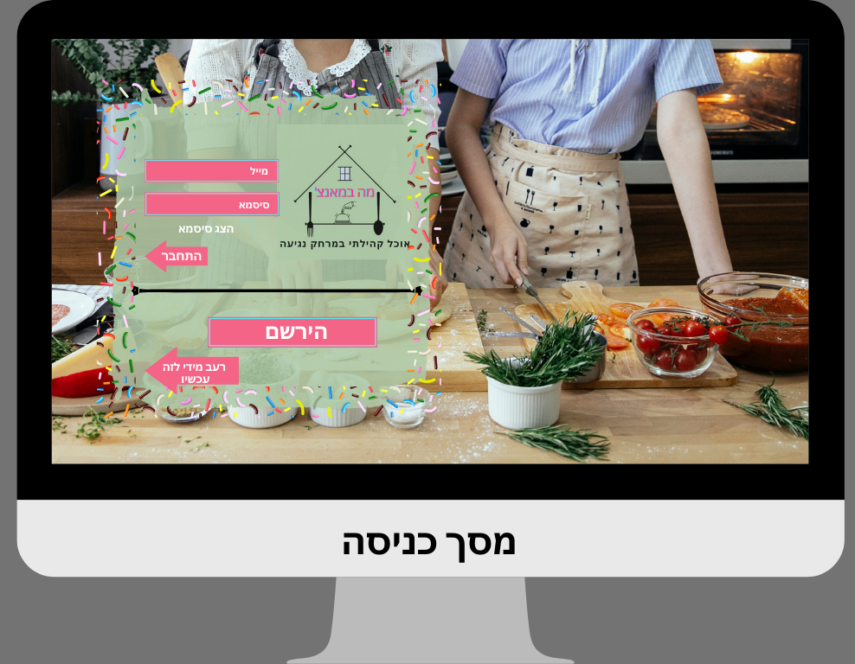
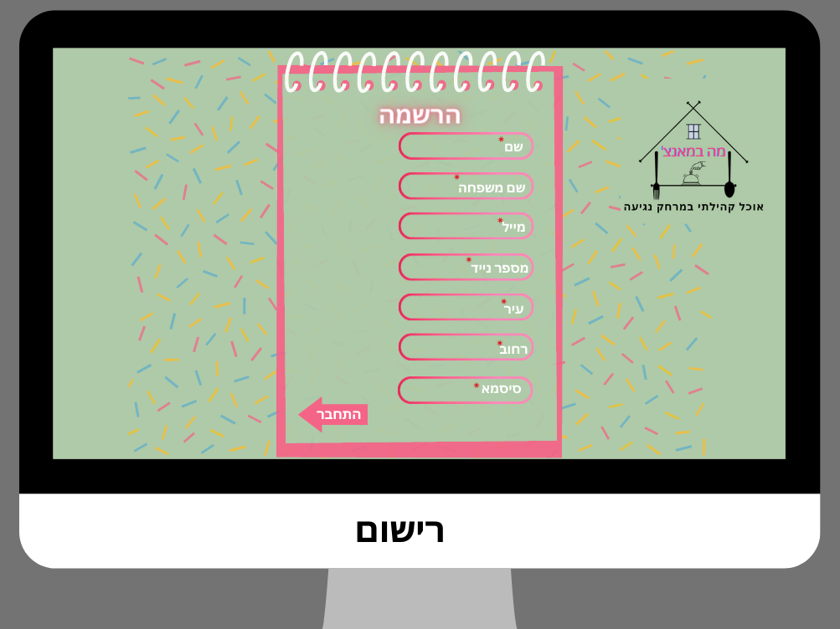
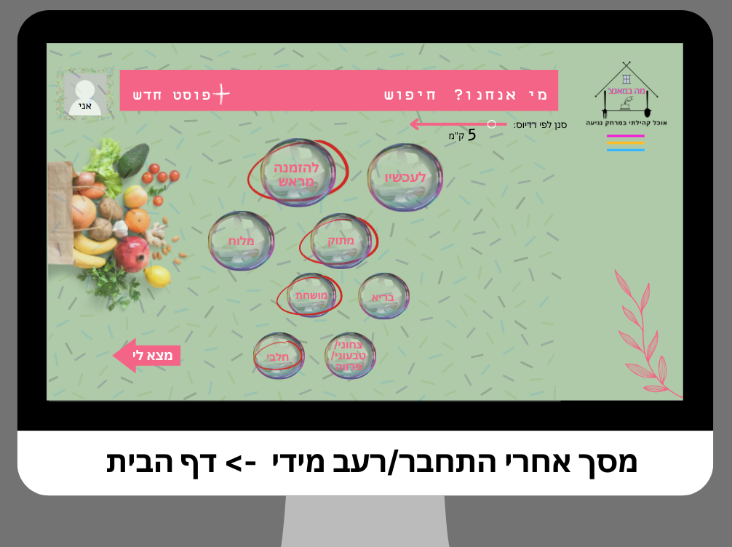
מסך 3:
דף הבית- המשתמש מגיע למסך הזה ב3 דרכים, "התחבר" למשתמש בהתחלה / "התחבר" לאחר הרישום / בחר ללחוץ "רעב מידי לזה עכשיו". במסך הזה ניתן לראות אם המשתמש התחבר למשתמש שלו או לא לפי התמונה משמאל למעלה. הסנן לפי רדיוס מופיע באופן דיפולטי ועל המשתמש להדליק מיקום על מנת למצוא משהו בסביבתו.
לאחר מכן מופיעות לו 2 הבועות הראשונות "לעכשיו" ו "להזמנה מראש" ובהינתן הבחירה שלו, יופיעו בועות המשך על מנת לסנן באופן מיטבי את המאכלים למשתמש מכלל מאגר הפוסטים.
כמובן שהמשתמש יכול ללחוץ "מצא לי" בכל שלב בבועות והתוצאות יסוננו עפ"י הבחירה הקיימת עד כה.

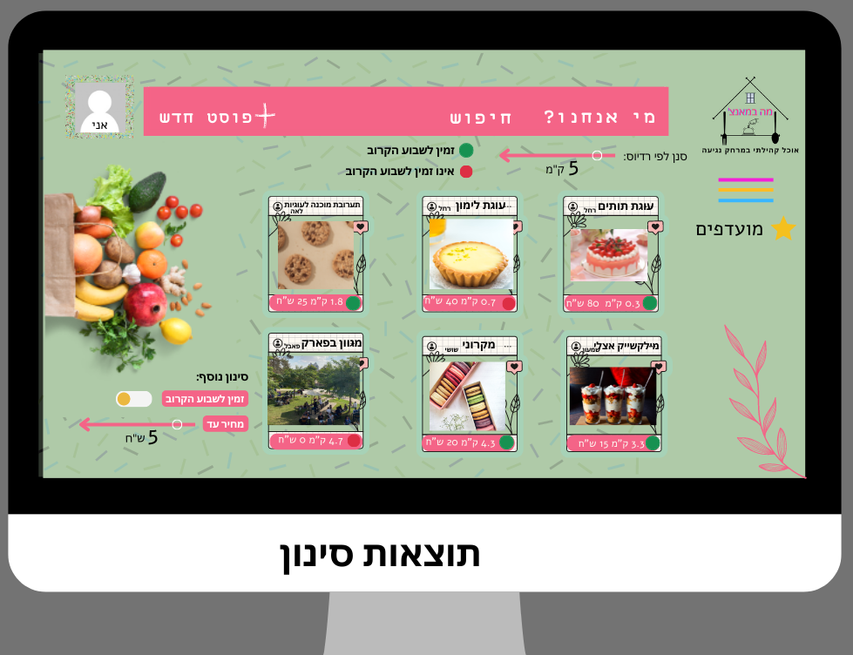
מסך 4:
מסך תוצאות לאחר סינון- לאחר שהמשתמש לוחץ על "מצא לי" הוא מגיע לתוצאות המסוננות שלנו ומוצגות לו לפי מרחק ממנו. בברירת המחדל מופיעים גם פוסטים זמינים (נקודה ירוקה) וגם לא זמינים (נקודה אדומה) להזמנה לשבוע הקרוב אך ניתן לסנן זאת כעת, נוסף על סינון של "מחיר עד" בו ניתן להשתמש.
בנוסף לפוסטים על אוכל ניתן גם לפרסם פוסטים על מכירות אשר המפרסם משתתף בהם על מנת למשוך קהל אליו.

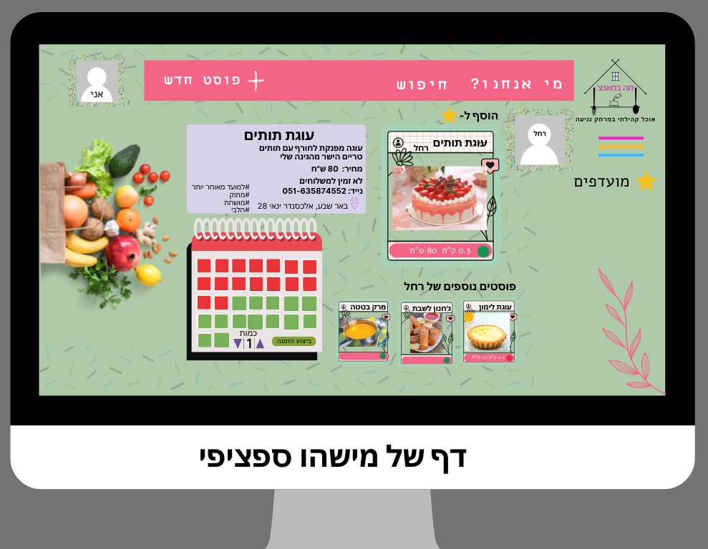
מסך 5:
דף פוסט-מאכל: כאשר משתמש לוחץ על אחד הפוסטים הוא מגיע לעמוד של הפוסט בתוך העמוד של המשתמש "רחל".
בעמוד זה ניתן לקבל את כל הפרטים הודות הפוסט (שם, תיאור, מחיר, מידע הודות משלוחים, מיקום, תגיות המתאימות למאכל ותמונה).
כל משתמש יכול לפנות למפרסם הפוסט דרך מספר הנייד המפורסם באתר וליצור עימו קשר בנוגע להזמנה.
במידה והמשתמש מחובר לאתר הוא גם יוכל לבצע הזמנה דרך היומן המוצג.
משתמשים יכולים לבצע הזמנה עד שכולם ביחד מגיעים לכמות המקסימלית ליום אשר הגדיר המפרסם.

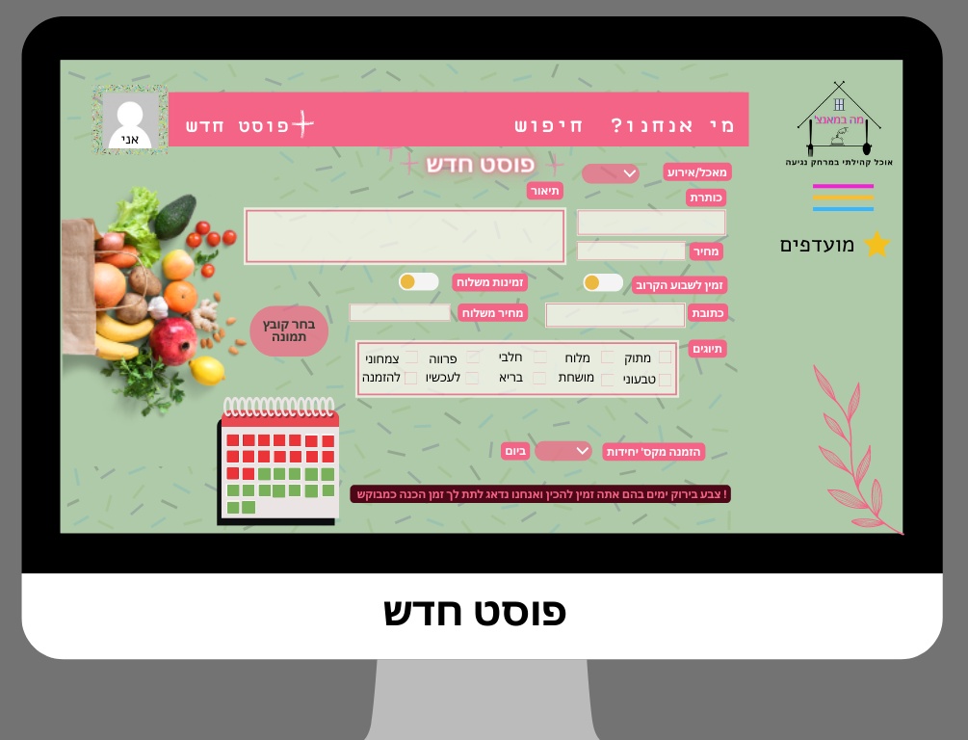
מסך 6:
מסך יצירת פוסט חדש- כאשר משתמש מעוניין לפרסם מאכלים/אירועים שלו הוא לוחץ למעלה על "+פוסט חדש" ומגיע לעמוד הזה בו מכניס את כל הפרטים הודות הפוסט שלו ומאחורי הקלעים מידע זה יהפוך לפוסט כפי שהופיע מקודם.
כאן המפרסם מגדיר כמה מקס' יחדות ביום יהיה מסוגל להכין מהמנה.

